**Wyższa Szkoła Bankowa**

**w Bydgoszczy**

Praca zaliczeniowa z wykorzystaniem Robot Framework:

**„Testowanie procesu logowania do poczty na portalu Onet.pl”**

**Autor: Jerzy Szczepaniak**

**Opiekun pracy: mgr inż.  Adam Przybyla**

**Bydgoszcz 2020**

**1.Opis testu**

Przeprowadzony test ma za zadanie sprawdzenie poprawności logowania się do poczty na stronie [www.onet.pl](http://www.onet.pl/) oraz możliwości automatycznego wysłania maila. Do testu został wykorzystany Robot Framework wraz z wykorzystaniem bibliotek SeleniumLibrary oraz BuiltIn.

**2. Kod projektu**

*** Settings ***

Library SeleniumLibrary

Library BuiltIn

Test Setup Otwarcie przegladarki

Test Teardown Zamkniecie przegladarki

*** Variables ***

${Browser} Firefox

${URL} https://www.onet.pl/

${mail} xpath://span[contains(.,'E-MAIL')]

${login_field} xpath://input[@name='login']

${pass_field} xpath://input[@type='password']

${login} konto_dla_testera@onet.eu

${password} Haslo-tester-2020

${Login_button} xpath://input[@class='loginButton']

${Rodo} xpath://button[contains(.,'Przejdź do serwisu')]

${Axel} Ringier Axel Springer Polska sp. z o.o.

${Bad_user} tester@onet.eu

${Bad_password} tester2020

${log_in_error} Nie pamiętam hasła

${napisz} Napisz wiadomość

${send_mail} xpath://span[@class='sc-AykKD itGidr button-label'][contains(.,'Napisz wiadomość')]

${pole_odbiorcy} xpath://input[@class='bubble-field']

${pole_tematu} xpath://input[@class='form-field-medium']

${temat} Weryfikacja poprawności wysyłania wiadmosci

${send} xpath://span[@class='sc-AykKD itGidr button-label'][contains(.,'Wyślij')]

${Yes_button} xpath://button[@type='button'][contains(.,'Tak')]

*** Test Cases ***

Test poprwnego otwarcia strony onet.pl

Akceptacja Rodo

Test strony

Test zalogowania sie do poczyt onet.pl z uzyciem poprawnych danych

Akceptacja Rodo

Klikniecie ikony poczty

Wprowadzenie uzytkownika

Wprowadzenie hasla

Klikniecie zaloguj

Weryfikacja poprawnego zalogowania

Test zalogowania sie z uzyciem blednego loginu

Akceptacja Rodo

Klikniecie ikony poczty

Wprowadzenie blednego uzytkownika

Wprowadzenie hasla

Klikniecie zaloguj

Weryfikacja blednego logowania

Test zalogowania sie z uzyciem blednego hasla

Akceptacja Rodo

Klikniecie ikony poczty

Wprowadzenie uzytkownika

Wprowadzenie blednego hasla

Klikniecie zaloguj

Weryfikacja blednego logowania

Test wysylania nowej wiadmosci e-mail

Akceptacja Rodo

Klikniecie ikony poczty

Wprowadzenie uzytkownika

Wprowadzenie hasla

Klikniecie zaloguj

Klikniecie przycisku nowa wiadomosc

Wprowadz odbiorce

Wprowadz temat

Wyslij wiadomosc

Potwierdz brak zalacznika

*** Keywords ***

Otwarcie przegladarki

Open browser ${URL} ${Browser}

Akceptacja Rodo

Wait Until Element Is Visible ${Rodo} 5

Click Element ${Rodo}

Test strony

Page Should Contain ${Axel}

Capture Page Screenshot

Klikniecie ikony poczty

Click Element ${mail}

Wprowadzenie uzytkownika

Wait Until Element Is Enabled ${login_field}

Input Text ${login_field} ${login} clear=True

Wprowadzenie hasla

Input Text ${pass_field} ${password} clear=True

Klikniecie zaloguj

Click Element ${Login_button}

Weryfikacja poprawnego zalogowania

Page Should Contain ${napisz}

Capture Page Screenshot

Wprowadzenie blednego uzytkownika

Wait Until Element Is Enabled ${login_field}

Input Text ${login_field} ${Bad_user} clear=True

Wprowadzenie blednego hasla

Input Text ${pass_field} ${bad_password} clear=True

Weryfikacja blednego logowania

Page Should Contain ${log_in_error}

Capture Page Screenshot

Klikniecie przycisku nowa wiadomosc

Wait Until Element Is Enabled ${send_mail}

Click Element ${send_mail}

Wprowadz odbiorce

Wait Until Element Is Enabled ${pole_odbiorcy}

Input Text ${pole_odbiorcy} ${login}

Press Keys none RETURN

Wprowadz temat

Wait Until Element Is Enabled ${pole_tematu}

Input Text ${pole_tematu} ${temat}

Wprowadz tekst

Input text ${tekst} ${wiadomosc}

Wyslij wiadomosc

Wait Until Element Is Enabled ${send}

Click Element ${send}

Potwierdz brak zalacznika

Wait Until Element Is Enabled ${Yes_button}

Click Element ${Yes_button}

Sleep 5

Capture Page Screenshot

Zamkniecie przegladarki

Close All Browsers

**3. Linki do projektu**

Pliki projektu dostępne są do pobrania z

https://github.com/Jerzy12345/RobotFrameworkProject

**4.Uruchomienie projektu.**

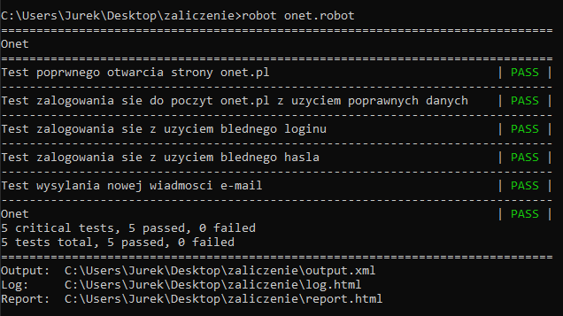

Rysunek 1. Uruchomienie onet.robot w terminalu Windows

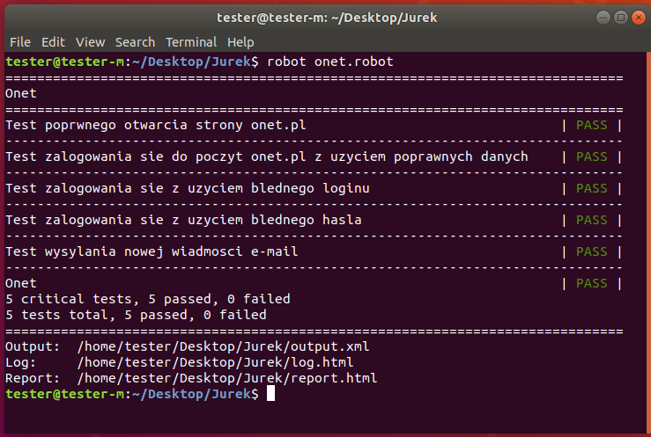

Rysunek 2. Uruchomienie onet.robot w terminalu Ubuntu

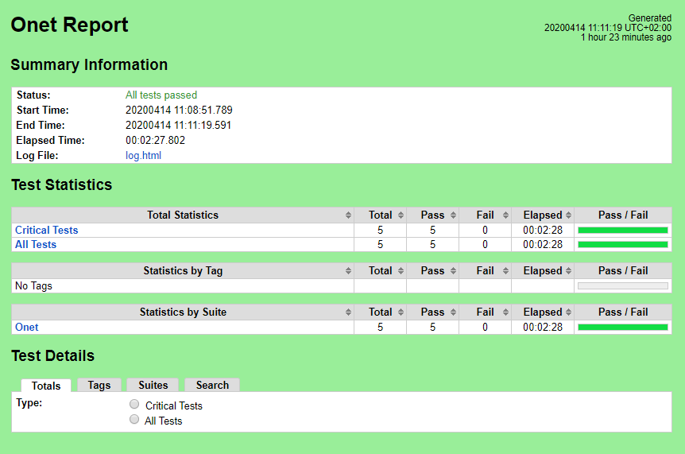

Rysunek 3. Raport z przeprowadzonego testu

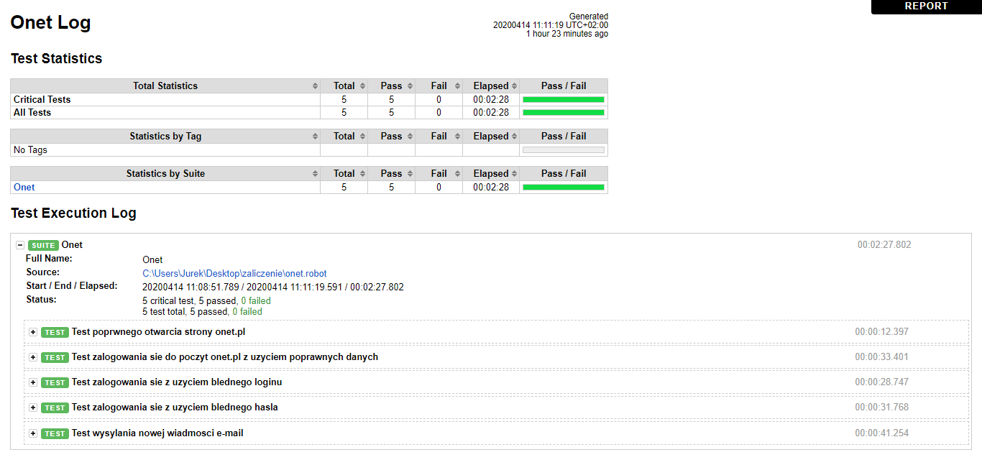

Rysunek 3. Log z przeprowadzonego testu